Město Kdyně

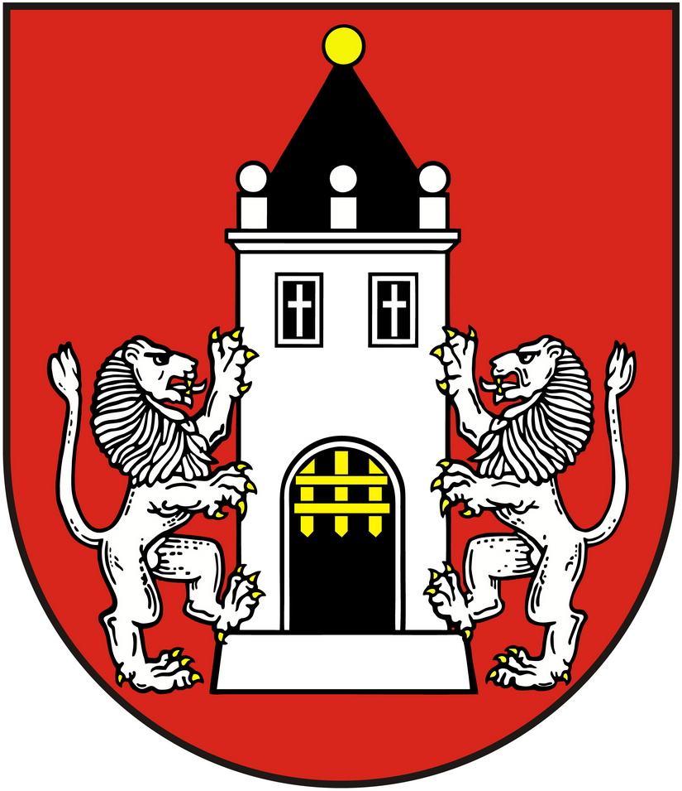

Zastupitelstvo města

Náměstí 1

345 06 Kdyně

**Obecně závazná vyhláška města Kdyně,**

**kterou se mění obecně závazná vyhláška města č. 5/2020,**

**o místním poplatku za užívání veřejného prostranství**

Zastupitelstvo města Kdyně se na svém zasedání dne 19.12.2022 usnesením č. Z2-19 usneslo vydat na základě § 14 zákona č. 565/1990 Sb., o místních poplatcích, ve znění pozdějších předpisů (dále jen „zákon místních poplatcích“), a v souladu s § 10 písm. d) a § 84 odst. 2 písm. h) zákona č. 128/2000 Sb., o obcích (obecní zřízení), ve znění pozdějších předpisů, tuto obecně závaznou vyhlášku (dále jen „tato vyhláška“):

**Čl. 1**

**Změna vyhlášky**

Obecně závazná vyhláška města č. 5/2020, o místním poplatku za užívání veřejného prostranství, ze dne 16. 12. 2020 se mění takto:

1. Stávající znění Čl. 4 odst. 2 písm. c) se nahrazuje tímto zněním: „*další údaje rozhodné pro stanovení poplatku, zejména předpokládanou dobu, způsob, místo a výměru užívání veřejného prostranství, případnou volbu paušální sazby poplatku, včetně skutečností dokládajících vznik nároku na osvobození od poplatku***.**“.

**2.** Stávající znění Čl. 6 odst. 2 se doplňuje za stávající text tímto zněním: „*Poplatek stanovený roční paušální částkou je splatný do 15 dnů od počátku každého ročního poplatkového období*.“

**3.** Stávající příloha č. 1 se aktualizuje.

Ostatní ustanovení zůstávají beze změn.

**Čl. 2**

**Účinnost**

Tato vyhláška nabývá účinnosti počátkem patnáctého dne následujícího po dni jejího vyhlášení.

Oskar Hamrus, v.r. Ing. Věra Říhová, MPA, v.r.

starosta místostarostka

**Příloha č. 1 k obecně závazné vyhlášce, kterou se mění obecně závazná vyhláška města č. 5/2020, o místním poplatku za užívání veřejného prostranství**

**Seznam veřejných prostranství na území města Kdyně   
a přilehlých obcí**

***Ulice, chodníky ulic, náměstí a návsi, parkoviště a místní komunikace, veřejná zeleň a parky obcí:***

|  |  |
| --- | --- |
| 1. | ul. Náměstí |
| 2. | ul. Starokdyňská |
| 3. | ul. Kostelní |
| 4. | ul. Mlýnská |
| 5. | ul. Klatovská |
| 6. | ul. Nádražní |
| 7. | ul. Masarykova |
| 8. | ul. Šmídova |
| 9. | ul. Na Kobyle |
| 10. | ul. Na Koželužně |
| 11. | ul. Sokolská |
| 12. | ul. Americká |
| 13. | ul. Náměstí prof. Žákavce |
| 14. | ul. Na Tržišti |
| 15. | ul. Vodní |
| 16. | ul. Dělnická |
| 17. | ul. Komenského |
| 18. | ul. Lesní |
| 19. | ul. Školní |
| 20. | ul. Farní |
| 21. | ul. Sirkova |
| 22. | ul. Koráb |
| 23. | ul. Pod Korábem |
| 24. | ul. Na Hájovně |
| 25. | ul. Rýzmberská |
| 26. | ul. Herštýnská |
| 27. | ul. Škarmanská |
| 28. | ul. Markova |
| 29. | ul. Luční |
| 30. | ul. Družstevní |
| 31. | ul. Bratří Tšídů |
| 32. | ul. Na Šibenici |
| 33. | Parkoviště Náměstí |
| 34. | Parkoviště Tesco |
| 35. | Parkoviště u bytového domu v Nádražní ul. čp. 660 |
| 36. | Parkoviště mezi ul. Bratří Tšídů a ul. Na Koželužně |
| 37. | Parkoviště u kuželny, mezi ul. Masarykova a ul. Bratří Tšídů |
| 38. | Parkoviště u Centra vodní zábavy |
| 39. | Parkoviště u bytového domu v Nádražní ul. čp. 334 |
| 40. | Parkoviště u Domu seniorů Kdyně |
| 41. | Parkoviště a plocha mezi Kelly barem a památníkem Josefa Hubáčka |
| 42. | Parkoviště u koupaliště Hájovna |
| 43. | Hluboká |
| 44. | Starec |
| 45. | Smržovice |
| 46. | Dobříkov |
| 47. | Modlín |
| 48. | Branišov |
| 49. | Podzámčí |
| 50. | Nové Chalupy |
| 51. | Prapořiště |
| 52. | Veřejná zeleň a parky kdyňského náměstí |
| 53. | Park u infocentra a muzea příhraničí |
| 54. | Veřejná zeleň Náměstí prof. Žákavce |
| 55. | Veřejná zeleň autobusového nádraží v Nádražní ul. |
| 56. | Veřejná zeleň kolem bytového domu čp. 660 v Nádražní ul. |
| 57. | Veřejná zeleň kolem Centra vodní zábavy |
| 58. | Veřejná zeleň kolem rybníků Českého rybářského svazu m.o. Kdyně |
| 59. | Veřejná zeleň mezi bytovými domy v ul. Sokolská, Mlýnská a Na Koželužně |
| 60. | Veřejná zeleň okolo bytových domů Na Tržišti |
| 61. | Veřejná zeleň okolo bytových domů v Družstevní ul. čp. 499, 500, 501, 502, 503, 504, 510, 511 |
| 62. | Veřejná zeleň okolo bytových domů v Markově ul. čp. 560 – 579, 509, 749 |
| 63. | Veřejná zeleň u hřbitova – část vedle ul. U Kostela a nad ul. Farní |
| 64. | Veřejná zeleň kolem Domu seniorů Kdyně |